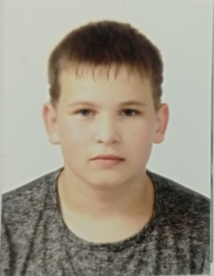 | Курилов Ростислав Сергеевич  Мастер столярно-плотничных, паркетных и стекольных работ  Образование: среднее профессиональное  Дата рождения:23.12.2003  Город:Комсомольск на Амуре  Телефон:89098615015  E-mail: 2003saint11@gmail.com
Образование | Среднее профессиональное  Обучение 2020 -2023 г.  Учебное заведение - Краевое государственное бюджетное профессиональное образовательное учреждение «Комсомольский - на- Амуре колледж технологий и сервиса»  Форма обучения – очная  Специальность Мастер столярно-плотничных, паркетных и стекольных работ  Квалификация столяр строительный-плотник-стекольщик
Опыт работы | Нет
Профессиональные навыки | - Выполнение столярных работ  - Выполнение плотничных работ  - Настил напольного покрытия
Личные качества | - Дисциплинированность  - Аккуратность  - Трудолюбие  - Честность  - Пунктуальность

Дополнительная информация

